Tartare de noix de Saint-Jacques et caviar Pétrossian
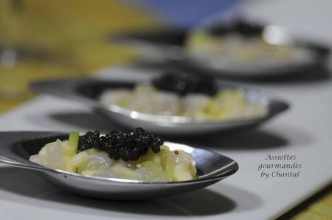
Ingrédients (pour 4 personnes):
4 noix de Saint-Jacques, 20 g de caviar, 1 citron, ½ pomme Granny Smith, 1/4 de concombre, 1 cs d'huile de noisette, fleur de sel et piment d'Espelette
Préparation:
Couper les Saint-Jacques en petits dés.
Peler et couper également la pomme et le concombre en fine brunoise.
Amalgamer l'ensemble, verser le jus de citron et l'huile de noisette, ajouter la fleur de sel et la pincée de piment d'Espelette.
Déposer dans des petites coupelles ou des cuillères japonaises quelques bâtonnets de concombre, ajouter la préparation avec les Saint-Jacques; ajouter une quenelle de caviar et réserver au frais.
Servir en amuse-bouche accompagnée d'une coupe de champagne ou en entrée en augmentant un peu les proportions.

Assiettes Gourmandes
http://assiettesduchef.canalblog.com
assiettes.gourmandes@yahoo.fr

